摘要 关键词：核废水 扩散 海洋

核废水是指核设施运行过程中产生的含放射性物质的废水，通常需要进行处理后才能排放到环境中。最近，日本政府宣布将福岛核电站的核废水排放入海，这一做法引起了国际社会的广泛关注和担忧。核废水的主要成分通常含有大量的放射性元素，如铀、钚、铯、锶、碘、钴。本次借用网络上的日本某地水文数据（附件1）进行模拟分析得出需要的结果。附件一种只有每月份13号到月末的水文数据，所以我们采用立方插值的方法补充缺失的数据。针对问题一，我们使用使用灰度图线性转化得出日本附近海域地形，通过液体水运动方程得到日本附近海域水流速，通过把地形和水流速带入二维扩散模型预测出结果，再与实际结果做出比较，进而改进模型。在第二问中，需要预测在日本三次排放核废水前提下影响到中国的时间，在建立此模型时需要考虑洋流，潮汐，季节，涡流和地形的因素，因此需要建立一个扩散模型并且还要考虑以上因素。我们可以使用的模型有潮汐模型，涡流模型，以及继续使用灰度图得出地形的数据，结合水动力学模型，最终得到考虑潮汐，涡流，季节，地形因素的二维扩散模型。将日本三次排海的数据带入并与真实结果对比，改进。



题目1

射性废水在海水中的扩散速率和方向受到多种因素影响，包括海水流动、风向、海底地形等。因此，在考虑射性废水扩散速率和方向时，需要综合考虑多种因素。

其中，海水流动是影响射性废水扩散速率和方向最重要的因素之一。海水流动受到潮汐、海流、风浪等多种因素的影响，其速度和方向会随时间和位置的变化而发生变化。因此，在确定射性废水扩散速率和方向时，需要考虑海水流动的实际情况，并进行水动力学模拟或现场测量。

此外，风向和海底地形也会影响射性废水扩散速率和方向。风向可以改变海水表面的流向和速度，从而影响废水的扩散速率和方向。而海底地形的起伏和斜度也会影响海水流动的速度和方向，从而影响废水的扩散。

总之，射性废水在海水中的扩散速率和方向是一个复杂的问题，需要综合考虑多种因素，并进行科学的测量和模拟分析，以确保海洋环境的安全和健康。

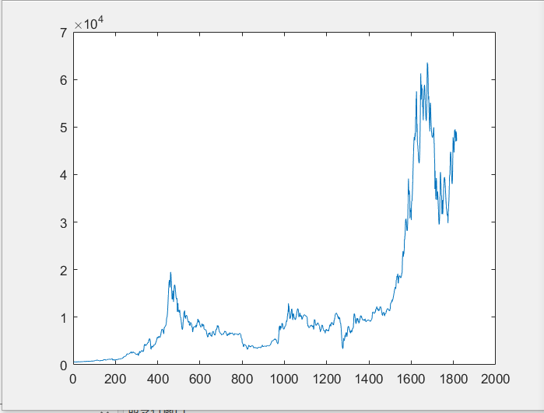首先在数据网站上找到日本某地的水文数据，然后对这些水文数据进行预处理立方插值得到完整数据，得到水文数据与日期的二维图1.1

图1.1

在考虑海洋洋流和地形的因素后，要建立核废水在海洋中扩散的模型时，可以使用欧拉—拉格朗日海洋扩散模型，水动力学方程，以及用弥散方程表示核废水的扩散。

水动力学方程为[1]（百度百科）。

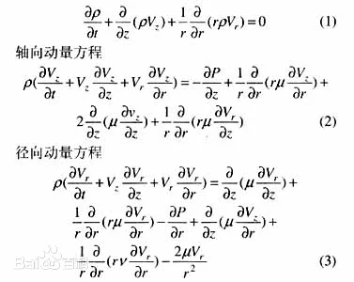ρ为液体密度

t为时间

V为液体体积

弥散方程为

dC/dt = D∇²C - ∇·(vC)

在这个方程中：

C 代表放射性废水浓度。

t 代表时间。

D 是扩散系数。

∇² 是拉普拉斯算子。

∇· 是散度运算符。

v 是水流速度矢量。

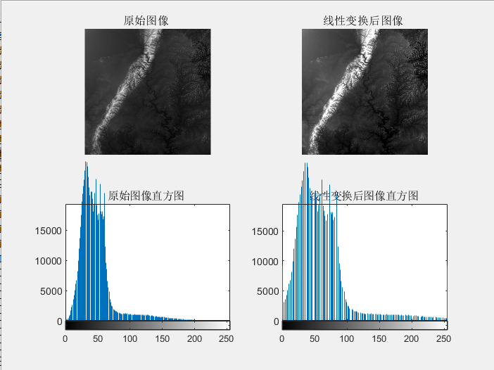在考虑地形对扩散的影响时，我们在网络上找到日本附近海洋灰度图，我们先对地形灰度图进行线性变换，的到如下结果1.2。

图1.2

考虑洋流因素时与水动力学模型结合，我们在网络上找到了日本附近海域洋流图1.3。

图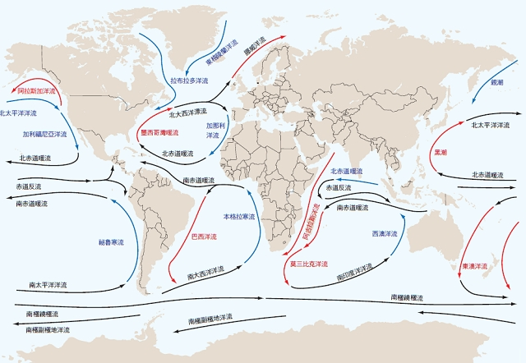1.3

在不带入洋流和地形因素下，单独使用扩散模型得到的结果如下图1.4。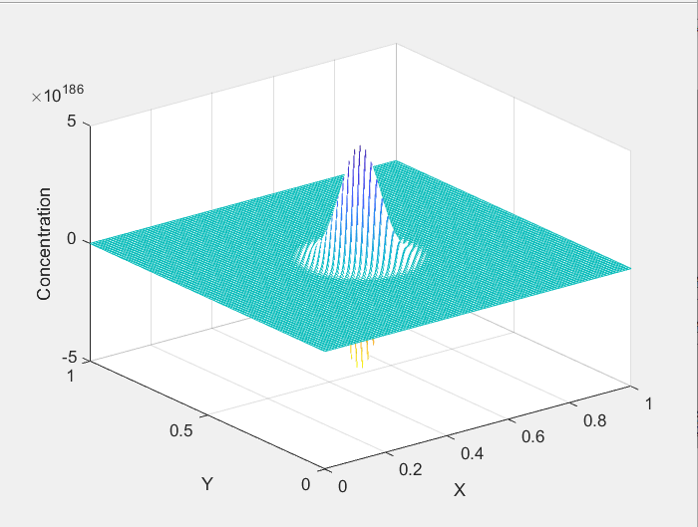

图1.4

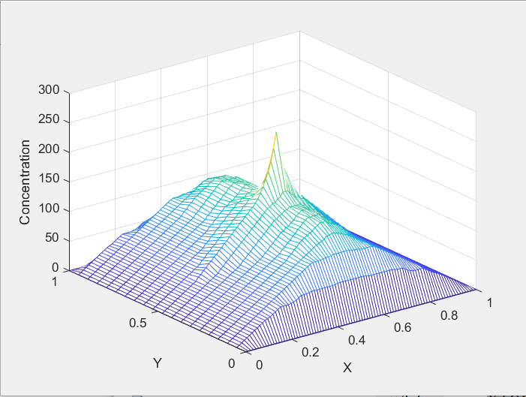把洋流和地形因素后带入弥散方程后的到的结果如下1.5。与图1.1对比发现本模型在一定程度上可以反应日本附近海洋核废水分布。

本模型存在一些不可避免的误差，由于对于二维扩散模型的误差分析，可以考虑以下几个方面：

空间离散化误差：在将连续的空间域离散化为有限的网格点时，会引入离散化误差。这种误差可以通过减小网格间距来减小，即增加离散点的数量。

时间离散化误差：将连续的时间域离散化为有限的时间步长也会引入离散化误差。较小的时间步长可以减小这种误差，但会增加计算量。

数值格式误差：选择不同的数值格式来求解扩散方程可能会引入误差。常见的数值格式包括有限差分、有限元、有限体积等方法，每种方法都有其特点和误差来源。对于特定的问题，可以通过比较不同数值格式的结果来评估误差大小。

模型参数误差：扩散模型中的参数，如扩散系数、初始条件等，往往是通过观测或实验得到的估计值。这些参数的不确定性会导致模拟结果的误差。可以进行参数敏感性分析来评估参数误差对模拟结果的影响。

模型假设误差：扩散模型通常基于一些简化的假设，如稳态、均匀性等。这些假设可能与真实情况存在差异，引入误差。

其中还存在天气，季节，海洋生物等因素导致一些不可不免的误差。

题目二

2023年日本已经第三次排放核废水。日本计划将福岛核事故中产生的放射性废水排入海洋，这一决定引起了许多国家的关注和担忧，包括中国。放射性废水对海洋生态系统和人类健康可能会带来潜在风险。

具体来说，如果放射性废水排放不受有效控制，可能会对海洋生态环境产生负面影响。放射性物质可能进入海洋中的生物链，对海洋生物造成伤害，进而影响渔业资源。此外，放射性物质还可能通过海洋水流扩散至其他地区。

中国政府对于日本计划的态度是非常关注的，并要求日本政府采取负责任的行动，确保废水排放不会对中国海域和中国人民的健康安全造成威胁。中国也呼吁日本政府充分透明地公开相关信息，与国际社会分享监测数据和评估结果。因此做好模型预测污染到中国的时间非常重要。

日本排放的核废水除了简单的扩散还受其他多种因素的影响，海洋环流模式、水动力学、海底地形、深度变化、潮汐影响和季节波动等因素。因为要考虑这些因素，所以建立模型是可以使用潮汐模型和涡流模型，因为本次预测的还是与核废水扩散有关，所以本问依旧使用水动力学模型。

潮汐模型的数学表达式可以基于潮汐力学理论推导得出。以下是一些常用的潮汐模型公式：

质量守恒方程：

∂h/∂t + ∇·(hU) = 0

其中，h是潮高，t是时间，U是潮流速度矢量。

动量守恒方程：

∂(hU)/∂t + ∇·(hUU) + gh∇h = −f×(hU) - ∇P

其中，P是压力，g是重力加速度，f是科氏力参数，×表示向量叉积。

潮汐势方程（调和分析）：

∂Φ/∂t = −g∇η

∇²Φ = 0

其中，Φ是潮汐势，η是海平面变化。

这些方程描述了质量守恒、动量守恒和势流方程，并结合引力、科氏力和压力等因素，描述了潮汐现象的演化

。

涡流模型是一种用于模拟流体运动的数学模型，它将流体运动看作由许多小涡旋组成的复杂运动。涡流模型的基本方程可以表示为：

∂u/∂t + (u·∇)u = -1/ρ∇p + ν∇²u + f

其中，u是速度矢量，t是时间，ρ是流体密度，p是压力，ν是动力粘性系数，f是外力。

这个方程描述的是质量守恒和动量守恒的原理，以及涡旋的相互作用。

使用潮汐模型核涡流模型可以得出日本到中国之间海域洋流和涡流转成动力学数据，可以把得到的动力学数据带入水扩散动力学使用。

得到了动力学数据之后，我们还需要研究地形因素的影响。首先收集日本到中国地形图，并且把数据图改成数据形式才能够使用，本次转化依旧使用灰度图线性转化，使用matlab先行转化模型得到结果如下2.1。

图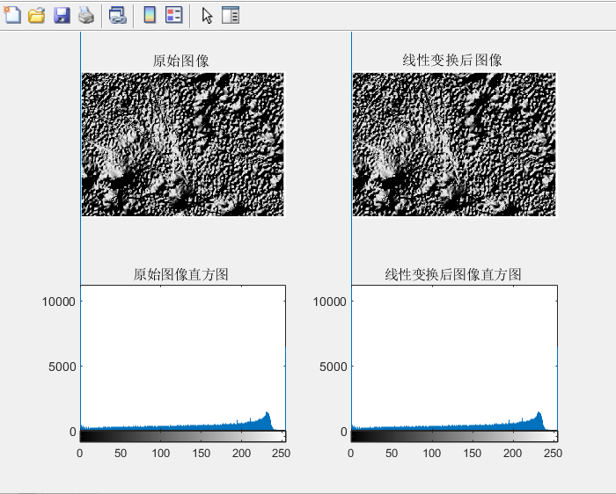2.1

在考虑水温，季节，风向的影响时，我们可以在网络搜集资料，得到所需数据，带入模型。

最后将数据整合带入二维扩散模型得到结果如下2.2。

图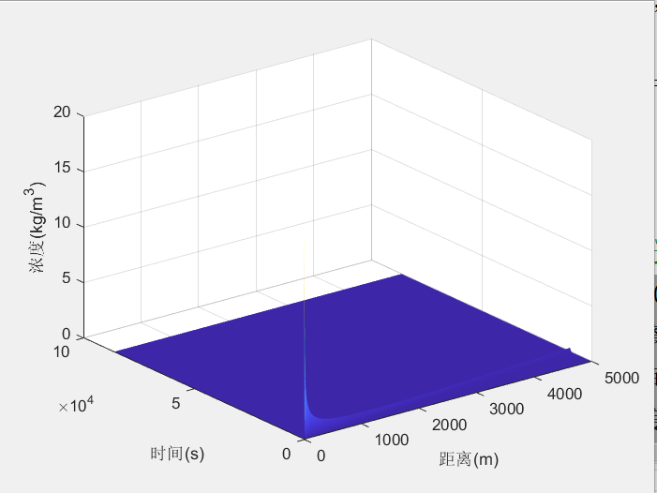2.2

最后此模型得到的结果再与图1.1对比，可以发现两者存在误差。可能产生误差的因素有多种，模型的建立无法真实反映客观结果，同时还有海洋生物、人为因素等，网络上提供的海洋温度，风速数据无法保证一定真实，因此本模型还有一些改正的地方，只能再一定程度上反应并预测出结果。

题目四

值得注意的是，关于核废水的海洋扩散问题，存在不同的观点和意见。科学家和政府需要进行详细的研究和评估，以确定排放行为对环境和人类健康的实际影响。同时，公众也应参与到相关讨论和决策过程中，以确保所有权益得到充分考虑。我们要想预测30年后全球核废水污染情况，需要建立一个可以预测全球范围污染指数随时间变化的模型。首先我们先使用立方插值的方法预测未来30年日本排海质量的数据图4.1，在本次预测中我们忽略了30年间经济、科技、政策等一系列因素的影响，我们单纯使用历史排放数据进行插值拟合得出结果，所以本预测数据仅可以在一定范围内反应结果。

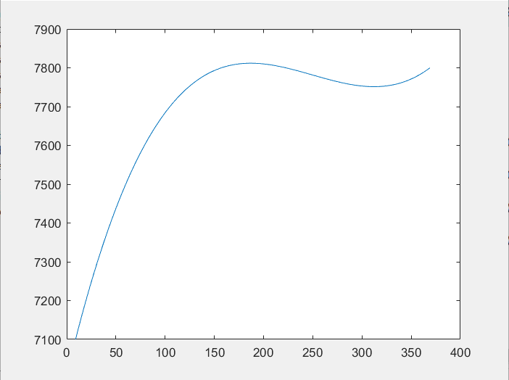

图4.1

我们还需要全球海洋轮廓图，因为本次模型忽略了地形的影响，所以我们在网络上找的了全球海洋卫星地图，通过线性转化得到我们需要的轮廓数据，得到结果如下图4.2。

图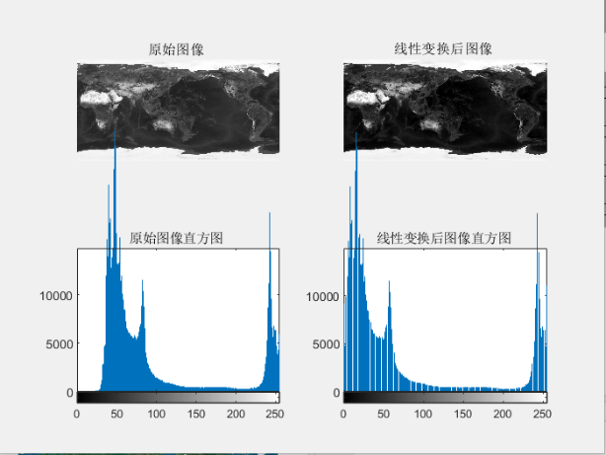4.2

我们在考虑洋流和涡流的影响时可以使用涡流模型，使用涡流模型时依旧要使用水动力学模型，带入全球x方向和y方向速度前，进行类似水池水位变化的简单模型进行演示，得到如下结果图4.3。

图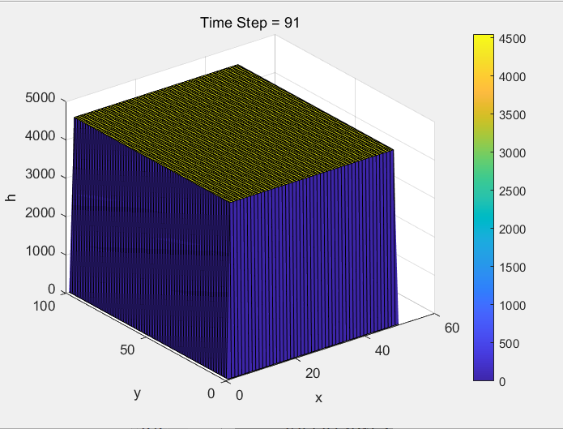4.3

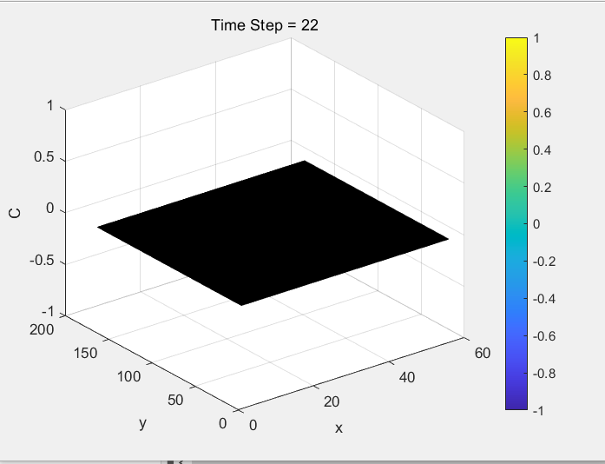最后在网络上找到全球海洋流速数据，并且把全球海域轮廓数据带入模型，进行模拟，模拟过程中由于硬件设施和时间不充裕，得出结果只能在一定范围内反应出模拟结果，得出结果如下图4.4。

图4.4

本次使用的涡流模型还存在一些其他因素的误差，涡流模型是建立在一定的假设和约束条件下的数学模型，因此它所能考虑到的物理现象和流动细节可能存在一定的限制和偏差。例如，某些涡流模型可能忽略了特定类型的涡流结构或者非线性效应，从而导致模型误差。为了数值求解涡流模型方程，需要将流动场离散化为一定数量的网格点，并采用数值方法进行求解。然而，数值离散化本身也会引入一定的误差。例如，网格剖分不合理、时间步长过大等都可能导致误差增大。模型的初始条件和边界条件对模拟结果的影响非常重要。如果选取不当或者未能完全反映实际情况，就会产生误差。实际流动数据可能存在噪声和误差，这些误差可能会影响模拟结果的准确性。

第五问

尊敬的联合国环境规划署：

2023年8月24日下午1时，日本政府无视国际社会的强烈质疑和反对，单方面强行启动福岛核事故污染水排海。日方所作所为是将风险转嫁给全世界，将伤痛延续给人类的子孙后代，成为生态环境破坏者和全球海洋污染者，侵犯各国人民健康权、发展权和环境权，违背自身道义责任和国际法义务。日方将核污染水一排了之，同时也将自身置于国际被告席，必将长期受到国际社会的谴责。

针对日本核废水排放对于世界环境的不良影响这一问题，我谨代表我自己及我们的团队，向您表达我们对全球环境问题的关切，并为此提出一些建议。

1. 日本核废水排海首先影响了海洋渔业，根据调查显示，自日本核废水排海以来，我国大部分人不愿意吃海鲜，人们认为核废水排海导致鱼类和其他海洋生物的死亡或生长受到影响。这种影响可能会影响到整个食物链，进而影响人类健康。日本这一行为无疑对本国以及我国渔业造成致命打击。我们建议国际原子能机构对日本核废水排海进行专业评估，并公布评估结果，以确保日本核废水排海对于海洋生物的安全性并稳定渔业经济。

2. 根据我们的预测，日本放射性废水排海污染中国海域需要不到一年，30年后，海洋污染率达到99%，污染世界上所有的海洋需要2至3年，这一行为损人不利己，若世界上其它各国也纷纷效仿日本这一不负责行为，对于海洋的污染速度将更快，污染程度将更深。对此，我们建议 敦促日本政府重新审视核废水处理方案，寻求更加安全、环保的替代方案，以最大程度减少对全球海洋生态和人类健康的潜在风险。

3. 根据我们的研究，日本放射性废水的排海对于海洋的影响是永久的，缓解这一影响对于世界环境尤为重要。我们建议加强对核污染水的处理和净化技术研发。世界各国应加大投入，开展更多的研究和实验，探索更高效、更环保的核污染水处理技术。同时，各国应积极参与国际合作，分享经验和技术，共同应对这一全球性挑战。

4. 地球是人类赖以生存的家园，每个人都有保护地球环境的义务，我们建议应提高公众对核废水问题的认识和重视程度，世界各国能够共同努力，加强对于青少年群体的宣传教育，树立良好的环境保护意识，进而提高人们对于海洋环境和核能安全的关注度。

在联合国环境规划署的统筹安排下，我们相信国际社会将积极配合，共同解决世界环境问题，携手打造人类美好家园。

此致

敬礼！